Tabulkový přehled září a jejich parametrů

Záře | Číslo | Barva | Znak | Plameny | Datum | Ráz
Obrození | 1 | modrá | kružnice s vepsanou jedničkou | jeden červený plamen | Vždy 25. 3. | radostná
Svaté Trojjedinosti | 9 | červená | půlměsíc s nadepsanou devítkou | pět červených plamenů do oblouku | Oslavuje se vždy první pondělí po prvním jarním měsíčním úplňku.  Vždy v pondělí – v období od 24.3. až do 25.4.  Až na výjimky podle Velikonoc. | nejslavnější
Ducha Nejvyššího | 2 | červená | osmička s nadepsanou dvojkou | jeden červený plamen | Vždy sedmou neděli po záři svaté Trojjedinosti, tj. 48 dní po z. sv. Trojjedinosti | radostná
Řádového života | 5 | oranžová | pěticípá hvězda s vepsanou pětkou | jeden velký bílý plamen, 14 menších dle primárního vjemu (rozložení podle vzoru v obřadu) | Vždy 12.9. | památná
Řádové harmonie  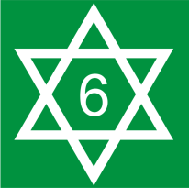 | 6 | zelená a stříbrná | šesticípá hvězda s vepsanou šestkou | jeden červený plamen | Vždy 10.10. | radostná
Vzpomínek | 4 | žlutá | čtverec s vepsanou čtyřkou | 7 červených, 5 bílých, 1 žlutý dle náčrtu | Vždy 2.11. | památná
Rodinné harmonie  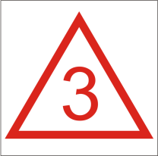 | 3 | bílá | trojúhelník směřující vzhůru s vepsanou trojkou | 3 červené plameny do trojúhelníku | Vždy 25.12. | radostná
Milosrdenství | 8 | fialová | osmička s nadepsanou osmičkou | jeden červený plamen | Vždy 12.1. | památná
Sobotního dne | 7 | zelená a bílá | lichoběžník s vepsanou sedmičkou | 1 červený a 2 bílé do trojúhelníku | Vždy v sobotu | památná

